

Сценарий спортивного праздника посвященного дню инвалида для школьников

ГОУ ЯО «Рыбинская школа-интернат № 2» и МОУ гимназия №8

«Вижу, слышу, чувствую»

Составители

Морозова Наталья Вячеславовна (учитель ФК МОУ гимназия №8)

Шитова Марина Сергеевна (учитель ФК ГОУ ЯО «Рыбинская школа-интернат № 2»)

Рыбинск, 2023

Цель: Организация среды, способствующей социализации детей с ограниченными возможностями здоровья, а для здоровых детей – развитию толерантного отношения и ответственности.

Задачи: Развивать коммуникативные навыки у обучающихся ГОУ ЯО «Рыбинская школа-интернат № 2» в процессе совместного мероприятия;
- Воспитывать нравственные качества личности у обучающихся МОУ гимназия №8 (отзывчивости, готовности оказать помощь, сочувствия и др.);
- Расширять круг общения детей;
- Способствовать успешной интеграции детей с ОВЗ через использование инклюзивной формы организации спортивного праздника.

Место проведения: спортивный зал МОУ гимназии №8

Условия проведения праздника: участниками праздника являются ученики 6 «Б» класса МОУ гимназии №8 г. Рыбинска и учащиеся 7-8 классов «Рыбинская школа-интернат № 2».

Программа праздника:
- 14.00: Встреча гостей, сопровождение детей в зал.
- 14.10-14.50: Спортивное мероприятие (подвижные игры: «Паутинка», «Веселые эстафеты», «Хвостики», «Летающие кометы»)
- 14.50-15.00: Подведение итогов, награждение.
- 15.00-15.30: Чаепитие.
- 15.40: Сопровождение гостей до автобуса.

Оборудование и инвентарь:

Бейджики с именами всех детей, таблички с названиями «игра ПАУТИНКА», «игра ХВОСТИКИ», «игра ЛЕТАЮЩИЕ КОМЕТЫ», «Веселые эстафеты», моток ниток, ленточки-хвостики, мячи-кометы, конусы, две корзины, барьеры, самокаты, тоннели, мешки, ватман для рефлексии, наклейки-смайлики (грустный/веселый).

Сигналы: поднятый белый флажок-игра началась

поднятый красный флажок – конец игры

один свисток – игра началась

два свистка – конец игры

Ход мероприятия

Ведущий + сурдоперевод

-Здравствуйте ребята! Меня зовут Наталья Вячеславовна, я очень рада видеть вас у нас в гостях в спортивном зале гимназии №8. С ребятами 6 «Б» класса мы пригласили вас на спортивное мероприятие «Вижу, слышу, чувствую». Приглашаю вас поиграть в игру «Паутинка» и познакомиться.

Ученики гимназии садятся в круг, оставляя место между друг-другом для ребят из интерната. Начинают 4-5 человек подряд - гимназия.
- Игра «Паутинка»:

Цель: быстрее познакомиться всем участникам.

Правила: Все садятся в круг на коленки, у одного игрока моток ниток, край нитки, зацепив за палец, игрок громко называет свое имя (ведущий прикрепляет бейджик на футболку) и моток по полу перекатывает другому игроку. Поймав моток, 2-ой участник пальцем прижимает нитку к полу, громко называет свое имя (помощник прикрепляет бейджик) и моток по полу запускает следующему и т.д. Игра продолжается до тех пор, пока у всех детей не будут на футболках бейджики с именами.

Ведущий + сурдоперевод

-Молодцы! Вот мы и познакомились. Сейчас я попрошу всех подняться, построиться в одну шеренгу и рассчитаться на 1-й, 2-й. Приглашаю всех поиграть в игру «Хвостики». Но прежде мы предлагаем вам придумать название каждой команде.
- Игра «Хвостики»
Цель: развитие выносливости, ловкости.
Правила. Игрок каждой команды берет хвостик-ленточку одного цвета (команда-зеленых и команда-красных) и закрепляет ее сзади за шорты, чтоб свободный конец висел примерно 25 см., выстраиваются друг напротив друга. По свистку игроки одной команды должны как можно быстрее сорвать «хвостики» у другой. Игрок, который потерял свой «хвостик» садиться на скамейку. Два свистка - игра прекратилась! Игроки все встают на свои исходные позиции, и ведущий подсчитывает оставшиеся «хвостики». Выигрывает та команда, которая смогла сохранить больше «хвостиков».

Ведущий + сурдоперевод

- Вы, я вижу устали. Давайте отдохнем, пока наши помощники приготовят нам место для проведения «Весёлые эстафеты».
- «Веселые эстафеты»
Цель: развитие внимания, ловкости, координации, взаимопомощи.
Правила. Играющие, садятся на скамейку в 2 команды и придумывают название.
1 эстафета «Посади картошку» (мягкие конусы-10 шт., теннисный мяч-10 шт., 2 конуса, 2 корзины)
Напротив каждой команды расставлены мягкие конусы 5 шт. на расстоянии 2 м.
Первый участник бежит с корзинкой и «сажает» в лунки картошку-мячики, оббегает конус и бегом возвращается к своей команде. И отдает пустую корзину.

Второй участник бежит и собирает картошку-яблоки в корзину, оббегает конус и возвращается к команде. И т.д.

Ведущий + сурдоперевод

- Вы, я вижу родителям летом хорошо помогали. Давайте поиграем еще! Предлагаю сыграть в игру «Боулинг»

2 эстафета «Боулинг» (2 швабры, 2 кубика, 2 конуса)

По сигналу игрок шваброй проталкивает мяч по полу до конуса. Обводит конус и таким же способом возвращается к команде. И так далее.

Ведущий + сурдоперевод

- Какие вы дружные, ребята! Давайте поиграем еще! Следующее испытание «Кенгуру»

3 эстафета «Кенгуру» (2 конуса, 2 мешка»

Первый участник стоит в мешке, по сигналу он начинает прыжками на двух ногах двигаться к конусу. У конуса, он снимает мешок и держа его в руках бегом возвращается к команде. И так далее.

Ведущий + сурдоперевод

- Какие вы спортивные, ребята! Следующее испытание «Кто быстрее»

4 эстафета «Кто быстрее?» (6 конусов, 2 самоката)

По сигналу, змейкой объехать конусы и таким же способом вернуться к команде.

Ведущий + сурдоперевод

- И последнее ребята испытание для вас-это ведение баскетбольного мяча.

5 эстафета «Самый ловкий» (6 конусов, 2 б/б мяча)

По сигналу первый участник обводит конусы змейкой (дальней рукой от конуса) в одну и обратную сторону

Ведущий + сурдоперевод
-Какие вы все молодцы! А сейчас я предлагаю подвести итоги наших эстафет. И сегодня самая ловкая, внимательная, быстрая, дружная оказалась команда ____________ . А мы снова приглашаем вас подвигаться и поиграть в игру «Летающие кометы».
Для начала и окончания игры дается свисток (для слышащих)
и поднятый флажок (для не слышащих)
- Игра «Летающие кометы»
Цель: развитие внимания, быстроты, выносливости, метательных способностей.
Правила. Игроки делятся на 2 команды и встают каждый на свою сторону волейбольной площадки, на полу лежит равное количество мячей-комет. По сигналу за определенный промежуток времени необходимо как можно больше перебросить мячей-комет на сторону соперника через сетку. Побеждает та команда, у которой меньше мячей-комет. Каждая игра длится 3-4 мин.
Игру повторить 3 раза.

Ведущий + сурдоперевод

-Ну вот, и подошел к концу наш спортивный праздник «Вижу, слышу, чувствую»

я предлагаю наклеить смайлик на тот вагон, где написана самая интересная игра для вас сегодня. (Обсудить выбор детей). А мы подведем итоги спортивного праздника.Спасибо вам всем!

Я с большим удовольствием вручаю грамоты самым зрячим, самым внимательным, самым чутким ученикам школы-интерната №2 и ученикам 6 «Б» класса гимназии №8 за первый такой важный для всех шаг навстречу друг к другу в нашем непростом мире.

Вручить грамоты всем детям.

Мы не говорим вам «До свидания», а говорим «До новых встреч»! Сюрпризы еще впереди!

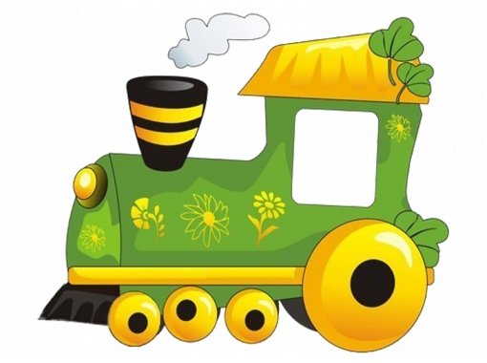

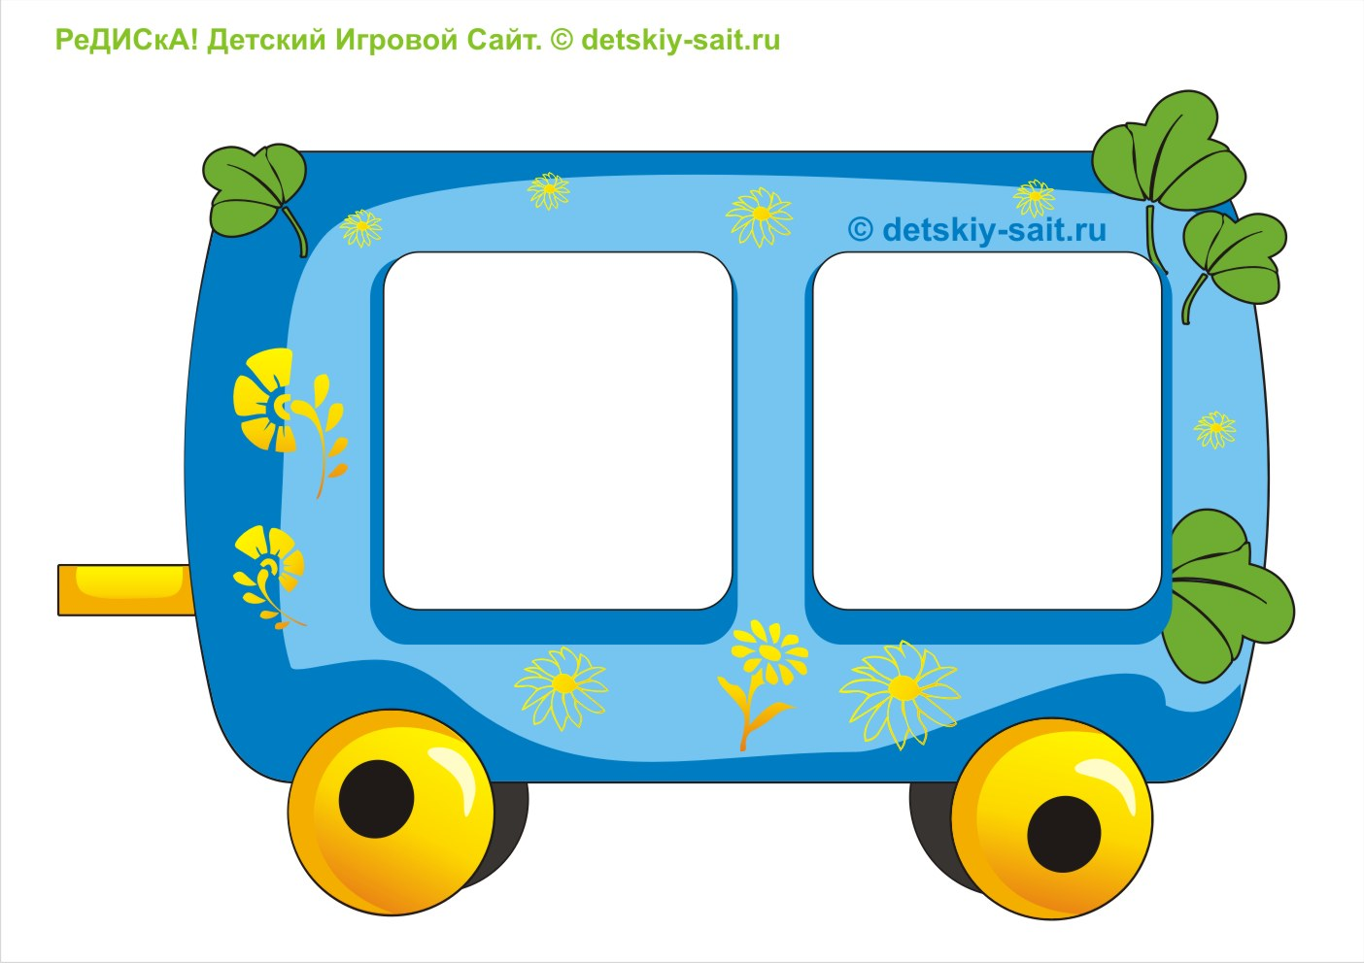

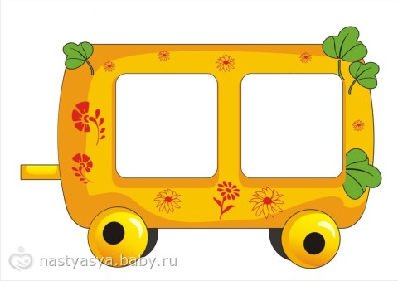

«ХВОСТИКИ»
«ПАУТИНКА»
«ВЕСЁЛЫЕ ЭСТАФЕТЫ»
«ЛЕТАЮЩИЕ КОМЕТЫ

